Se informa que el torneo que iba a desarrollarse en el Club Ateneo, los días 31 y 1/11 queda SUSPENDIDO.
Atentamente.
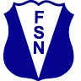
Secretaría
FE.SA.NA

